Teljesítménymérő lap

**Általános iskola 4./I. félév**

……./…….

|  |  |  |
| --- | --- | --- |
| **Tantárgy/formája:** | Életvitel és gyakorlat | Feladatlap írásbeli/gyakorlati |
| **Vizsga időpontja/helye:** |  |  |
| **Név/osztály:** |  | **4.** |
| **A tantárgyat tanító pedagógus neve:** |  | |
| **A vizsga eredménye:** | **17 /** pont | % |
| **Érdemjegy/aláírás:** | (…..) |  |
| **Felhasznált irodalom:** | Életvitel és gyakorlat 3-4.: OH-SNK-ELV34GY  Kovács-Sipeki Noémi (2019): Életvitel és gyakorlat 3.-4. II.kötet. Oktatási Hivatal, Bp.  Letöltés: 2024. 10. 04.  Fedezd fel a világot. Környezetismeret 3. munkafüzet. OH-SNE-KOR03M  Gráber-Papp Dorottya, Némethné Alasztics Andrea (2023): Fedezd fel a világot. Környezetismeret munkafüzet. Oktatási Hivatal, Bp.  2024. 10. 04  Gráber-Papp Dorottya, Némethné Alasztics Andrea: Fedezd fel a világot. Környezetismeret 3. melléklet. OH-SNE-KOR03M  <https://www.tankonyvkatalogus.hu/tankonyv/OH-SNE-KOR03M> Melléklet  [**https://www.istockphoto.com/hu**](https://www.istockphoto.com/hu) | |

## Textilmunkák.

8/……

4/……

## I/1. Miből készülhetett? Kösd össze! Nevezd meg!

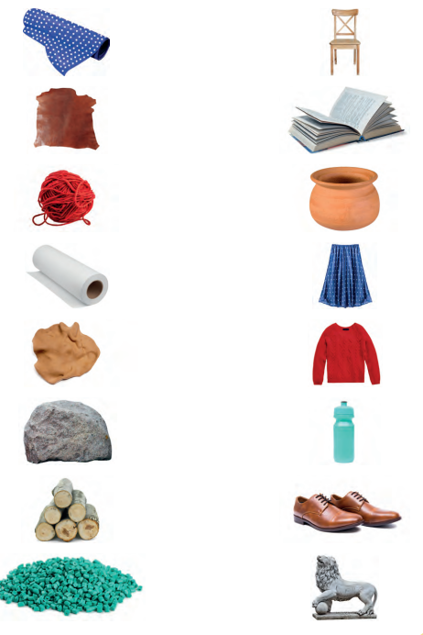1.

## II. Egyszerű háztartási munkák.

6/……

**II./1.** **Csoportosítsd a hulladékokat a megfelelő kukákba! Ragaszd be a képeket!** **Nevezd meg a hulladékokat!** **(A mellékletben található képeket a tanuló vágja ki!)**

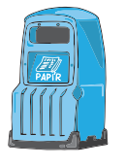 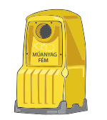 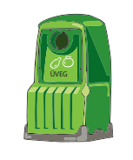2.

|  |  |  |
| --- | --- | --- |
|  |  |  |
|  |  |  |

**.**

## III. Személyes szükséglettel kapcsolatos teendők.

3/……

## III./1. Hogyan védjük a bőrünket? Mondd is el! Helyes helytelen

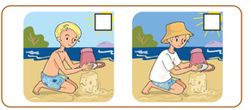

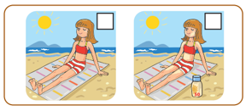 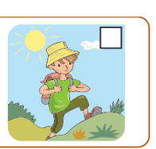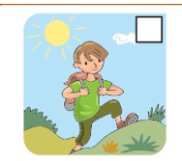 3.

**ÉRTÉKELÉS:**

**Elérhető pontok összesen: 17 pont**

**Elért pontszám:**

**Ponthatárok:**

**0-4= 1 (elégtelen)**

**5-7= 2 (elégséges)**

**8-10= 3 (közepes)**

**11-14= 4 (jó)**

**15-17= 5 (jeles)**

|  |  |  |
| --- | --- | --- |
| **Megoldókulcs** | Életvitel és gyakorlat **4.I félév** | Feladatlap **szóbeli/gyakorlati** |

**A tanuló válaszait jegyzeteljük. A helyes válaszadásokat, rámutatásokat a feladatnál, a képek felett pipáljuk, a rámutatás sikertelenségét X-el jelöljük. A feladat közben tapasztalt fontos megjegyzéseinket jegyzeteljük! Ha motorikusan is akadályozva van a tanuló, mutatjuk a feladatokat és kérdésekkel támogatjuk a válaszadás lehetőségét. Ha verbálisan sem kommunikál, akkor a tanuló ismert jelzéséből azonosítjuk a válaszokat.**

**I/1.** **Miből készülhetett? Kösd össze**! **Nevezd meg!**

ruhaanyag/vászon, bőr, papír, fonal, agyag, kő, fa, hungarocell. Ha az anyagot nem ismeri fel a tanuló, akkor kérdezzünk arra, ami készül belőle. Helyes egyeztetés, összehúzás esetén 1-1 pont jár. Összesen 8 pont adható.

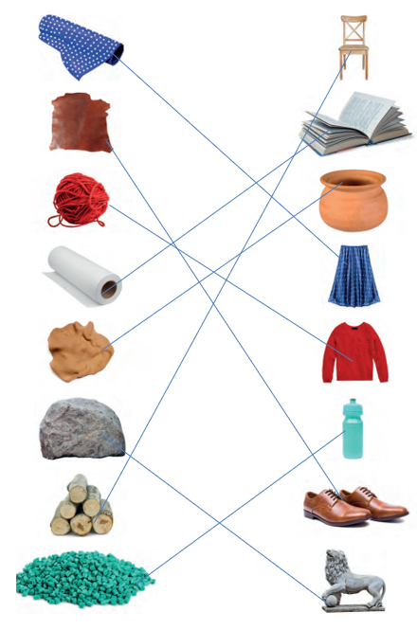

**II/1. Csoportosítsd a hulladékokat a megfelelő kukákba! Nevezd meg a hulladékokat!**

papír. műanyag, üveg.

A képek helyes beragasztás esetén 1-1 pont jár. Összesen 6 pont adható.

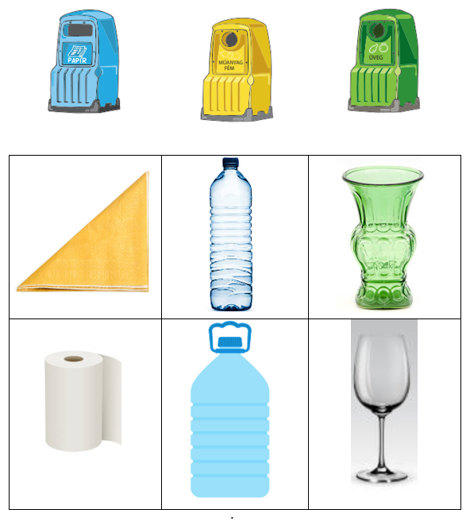4.

**III./1**! **Hogyan védjük bőrünket?** Helyes megoldásként 1-1 pont jár. Összesen 3 pont adható.

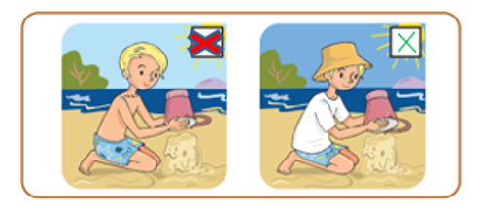

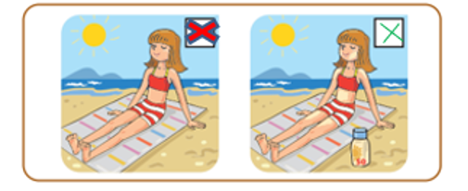

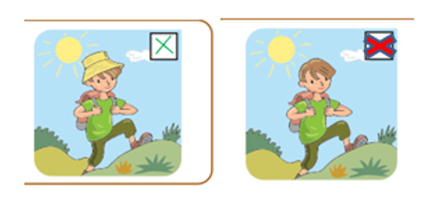

**MELLÉKLET**

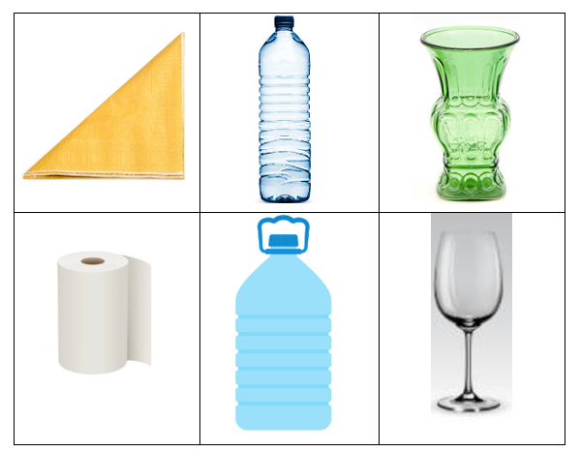

**Képek, ábrák jegyzéke**

**1. kép:** Életvitel és gyakorlat 3-4.: OH-SNK-ELV34GY

Kovács-Sipeki Noémi (2019): Életvitel és gyakorlat 3.-4. II. kötet. Oktatási Hivatal, Bp.

Letöltés: 2024. 10. 04. 8.o.

**2. kép****:** Gráber-Papp Dorottya, Némethné Alasztics Andrea: Fedezd fel a világot. Környezetismeret 3. melléklet. OH-SNE-KOR03M

<https://www.tankonyvkatalogus.hu/tankonyv/OH-SNE-KOR03M> Melléklet

Letöltés: 2024. 10. 04. 69.o.

**3.kép:** : Fedezd fel a világot. Környezetismeret 3. munkafüzet. OH-SNE-KOR03M

Gráber-Papp Dorottya, Némethné Alasztics Andrea (2023): Fedezd fel a világot. Környezetismeret munkafüzet. Oktatási Hivatal, Bp.

2024. 10. 04. 28.o

**4.kép:** [**https://www.istockphoto.com/hu**](https://www.istockphoto.com/hu)